Протодиакон Семион Завенович АВЕТИСЯН
30 мая 1953 г.
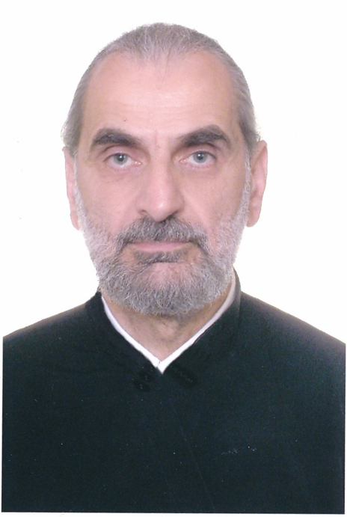
Штатный клирик

Храм Рождества Пресвятой Богородицы в Крылатском

Светское образование
средне-специальное 1972 г. – Средняя специальная музыкальная школа им. Чайковского г. Ереван
высшее 1977 г. – Ереванская Государственная Консерватория им. С. Комитаса, солист оркестра, преподаватель
Духовное образование
семинария 1993 г. – МДС
Хиротонисан
17 декабря 1990 г. в сан диакона
День тезоименитства
31 мая

Награды
- Иерархические (богослужебные награды):
2003 г. – двойной орарь;
2010 г. – сан протодиакона.
2016 г. – право ношения камилавки
- Церковные награды (Патриаршая грамота, ордена, медали):
2008 г. – медаль прп. Сергия Радонежского;
2008 г. – Патриаршая грамота;
2012 г. – юбилейная медаль РПЦ в память 200-т-летия победы в Отечественной войне 1812 г..
- Светские награды:
2007 г. – правительственная награда г. Москвы, медаль «За доблестный труд»;
2011 г. – правительственная награда г. Москвы, Почетное звание «Почетный работник культуры г.
Москвы»;
2011 г. – ведомственная награда, Почетная грамота Министра культуры РФ «за большой вклад в развитие
культуры, многолетнюю плодотворную работу»;
2012 г. – государственная награда, орден «Родительская Слава»;
2013 г. – медаль «За труды в просвещении» и медаль «За вклад в развитие музыкального искусства».

